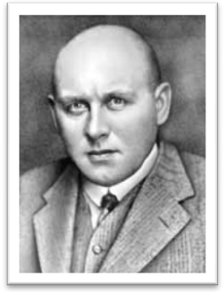

Pánti Irén: Madár úr
Szövegértési feladatlap
„Szitakötő program”

- Olvasd el figyelmesen a Szitakötő c. folyóirat 40-41. oldalán található cikket, és válaszolj a kérdésekre!

- Adj más címet az írásnak!
-----------------------------------------------------------------------------------------------------------------

- Ki tanította meg a preparálásra (állatok tartósítására, kitömésére) Kittenberger Kálmánt?
-----------------------------------------------------------------------------------------------------------------

- Hogyan valósulhatott meg első afrikai útja? Milyen segítséget kapott?
-----------------------------------------------------------------------------------------------------------------
-----------------------------------------------------------------------------------------------------------------
-----------------------------------------------------------------------------------------------------------------
- Mi hátráltatta Kittenberger tudományos munkásságát?
-----------------------------------------------------------------------------------------------------------------

- Miért kapta a „Madár úr” becenevet?
-----------------------------------------------------------------------------------------------------------------
- Miért szerették és tisztelték a bennszülöttek a híres utazót?
-----------------------------------------------------------------------------------------------------------------

- Halálának évében, 1958-ban nyitották meg azt a vadasparkot, amely az ő nevét vette fel. Melyik városban található a létesítmény?

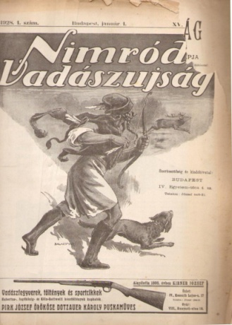
-----------------------------------------------------------------------------------------------------------------

- Szerinted milyen témájú cikkek jelentek meg abban a folyóiratban, amelynek 28 évig a vezetője volt?

-------------------------------------------------------------------------------------
-------------------------------------------------------------------------------------

- Fekete István könyvet szentelt a nagy vadásztársnak Kittenberger Kálmán élete címmel. Mit gondolsz, miért írt szívesen a híres Afrika-kutatóról?

-----------------------------------------------------------------------------------------------------------------
-----------------------------------------------------------------------------------------------------------------

